2014

Теоретичний тур ;; 8 клас

Тест А
Уважно прочитайте наступні запитання. Подумайте, який з запропонованих варіантів відповідей є правильним. У завданнях цієї групи з чотирьох варіантів відповідей вірним є тільки один. Закресліть потрібні літери у бланку для відповідей.
Бажаємо успіху!
- Стрижнева коренева система характерна для:
а) моркви;
б) пшениці;
в) кукурудзи;
г) цибулі.
- Ріст кореня та його поступове заглиблення в ґрунт відбувається у зоні:
а) поділу;
б) розтягування;
в) всмоктування;
г) проведення.
- Овочевими культурами є:
а) адоніс, м’ята, полин;
б) льон, коноплі, бавовник;
в) баклажани, бруква, перець;
г) рапс, гірчиця, соняшник.
- До запасальних речовин рослин належить:
а) хітин;
б) муреїн;
в) крохмаль;
г) глікоген.
- Яка з перелічених рослин НЕ МАЄ кореневої системи?
а) ламінарія;
б) аронія;
в) тюльпан;
г) вельвічія.
- До однієї родини відносяться:
а) капуста, картопля, горох;
б) люпин, люцерна, лілія;
в) арахіс, троянда, конюшина;
г) пирій, кукурудза, пшениця.
- Оматидій - це:
а) орган чуття медуз;
б) частина фасеткового ока членистоногих;
в) орган рівноваги плоских червив;
г) орган смаку двостулкових молюсків.
- Функцію виділення у найпростіших виконують:
а) мікротрубочки;
б) скоротливі вакуолі;
в) травні вакуолі;
г) псевдоподії.
- Восьминіг належить до класу:
а) двостулкових;
б) війчастих;
в) черевоногих;
г) головоногих.
- У симбіоз із раками-самітниками можуть вступати:
а) мадрепорові корали;
б) медузи;
в) гідри;
г) актинії.

Тест Б
Уважно прочитайте наступні запитання. Подумайте, які з запропонованих варіантів відповідей є правильними. У завданнях цієї групи з п’яти варіантів відповідей вірними можуть бути від одного до п’яти. Закресліть потрібні літери у бланку для відповідей.
Бажаємо успіху!
- Гаметофіт є домінуючим поколінням у:
а) мохів;
б) папоротей;
в) хвойних;
г) однодольних;
д) дводольних.
- Роздільні листки характерні для таких рослин:
а) дуб;
б) виноград;
в) кульбаба;
г) яблуня;
д) латаття.
- Суцвіття кошик характерне для таких рослин:
а) | соняшник;
б) | айстра;
в) | волошка;
г) | конюшина;
д) | вишня.
Необхідними умовами фотосинтезу є:
а) | наявність хлорофілу;
б) | наявність світла;
в) | наявність води;
г) | наявність вуглекислого газу;
д) | наявність кисню.
Вкажіть ознаки ялини, які відрізняють її
від сосни:
а) | хвоя опадає на зиму;
б) | голки розміщені на пагонах поодиноко;
в) | деревина багата на смоляні ходи;
г) | не витримує сухих умов;
д) | більша світлолюбивість.
- Вкажіть, для яких рослин характерна наявність нектарників:
а) вітрозапильних;
б) комахозапильних;
в) тих, що запилюються летючими мишами;
г) водозапильних;
д) самозапильних.
- Мичкувата коренева система характерна
для:
а) | пшениці;
б) | кропу;
в) | жита;
г) | цибулі;
д) | моркви.
- Дугове жилкування характерне для таких рослин:
а) конвалія;
б) гінкго;
в) ячмінь;
г) береза;
д) клен.
- У суцвіттях соняшника звичайного розрізняють такі типи квіток:
а) лійкоподібні;
б) язичкові;
в) несправжньо-язичкові;
г) трубчасті;
д) колесоподібні.
- Особливостями процесів життєдіяльності покритонасінних рослин є:
а) необмежений ріст;
б) здатність до фотосинтезу;
в) не потребують кисню для дихання;
г) випаровують листками води більше, ніж її надходить з кореневої системи;
д) усі листки мають виключно зелений колір.

11. Рослина, частина якої зображена на рисунку
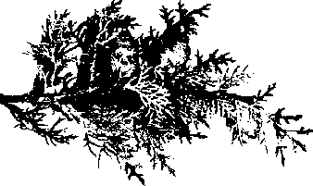
належить до того ж класу, що і:
а) гінко;
б) ялина;
в) яблуня;
г) береза;
д) кипарис.
- Вкажіть, які органели руху мають інфузорії:
а) псевдоподії;
б) джгутики;
в) скоротливі вакуолі;
г) війки;
д) мікронуклеус.
- Жирове тіло таргана рудого виконує функції:
а) запасання поживних речовин;
б) запасання води;
в) травлення;
г) дихання;
д) виділення.
- Одну пару крил мають:
а) бджола медоносна;
б) махаон;
в) хатня муха;
г) мурашиний лев;
д) вечірниця руда.
- Прикріплений спосіб життя характерний для:
а) морської зірки;
б) морського жолудя;
в) морської качечки;
г) морського папуги;
д) морського коника.
- Життєвий цикл за участі двох проміжних хазяїв притаманний:
а) печінковому сисуну;
б) стьожаку широкому;
в) бичачому ціп’яку;
г) свинячому ціп’яку;
д) котячому сисуну.
- Хеліцери - це перша пара кінцівок:
а) комах, які розвиваються з повним перетворенням;
б) комах, які розвиваються з неповним перетворенням;
в) павуків;
г) кліщів;
д) ракоподібних.
- До промислових морських ракоподібних належать:
а) морські жолуді;
б) каракатиці;
в) креветки;
г) річкові раки;
д) лангусти.
- Спільними ознаками плоских червив та молюсків є:
а) наявність у травній системі анального отвору;
б) наявність у кровоносній системі серця;
в) наявність видільної системи;
г) наявність нервової системи;
д) наявність внутрішнього скелету.
- У Південній Америці мешкають:
а) | зебри;
б) | лінивці;
в) | кенгуру;
г) | ящери;
д) | мурахоїди

Тест В
Уважно прочитайте наступні запитання. Подумайте, які з запропонованих варіантів відповідей є правильними. Спосіб відповіді на ці запитання указано у кожному з них. Зверніть увагу на листок для відповідей. Бажаємо успіху!
В1. Уважно розгляньте запропонований малюнок та дайте відповідь на наведені нижче запитання.
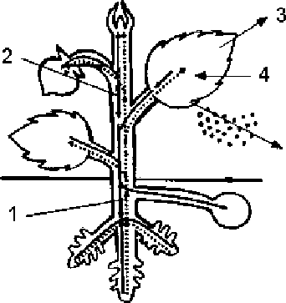
- Цифрою 1 на рисунку (пунктирна лінія) позначено:
а) воду з розчиненими в ній мінеральними речовинами;
б) розчинені органічні речовини;
в) ситоподібні трубки, якими відбувається низхідний потік речовин;
г) повітроносні ходи всередині рослин;
д) ситоподібні трубки, якими відбувається висхідний потік речовин.
- Цифрою 2 на рисунку (суцільна лінія) позначено:
а) воду з розчиненими в ній мінеральними речовинами;
б) розчинені органічні речовини;
в) ситоподібні трубки, якими відбувається висхідний потік речовин;
г) повітроносні ходи всередині рослин;
д) судини, якими відбувається низхідний потік речовин.
- Якщо цифрою 3 на рисунку позначити кисень, то під цифрою 4 позначено таку сполуку:
а) азот;
б) вуглекислий газ;
в) водень;
г) кисень.

- Якщо цифрою 3 на рисунку позначити вуглекислоту, то під цифрою 4 позначено таку сполуку:
а) азот;
б) вуглекислий газ;
в) водень;
г) кисень.
В2. Установіть відповідність між типами плодів та зображеннями рослин, які їх продукують. Рослини:
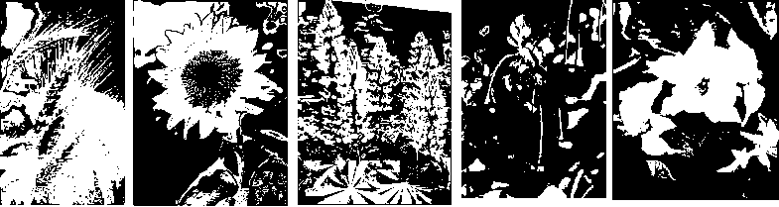
А Б В Г Д
Типи плодів:
- Біб. 2.2 Зернівка. 2.3. Сім’янка. 2.4. Ягода.
ВЗ. Розгляньте наведені рисунки, на яких зображено шкідників деревини та пошкодження, які вони спричиняють.

Встановіть відповідності між рисунками (імаго, личинки та пошкодження), які позначені літерами, і назвами тварин:
- - короїд;
- - вусач;
- - златка;
- - рогохвіст;
- - свердлик.
В4. Розгляньте рисунок:
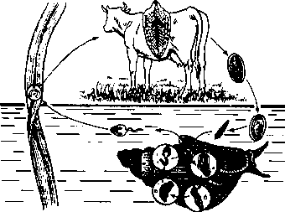
З переліку:
- Інфузорії; Д. Членистоногі;
Б. Плоскі черви; Е. Молюски;
- Круглі черви; Ж. Голкошкірі.
Г. Кільчасті черви; 3. Хордові.
Оберіть типи, до яких належать:
- Паразит, життєвий цикл якого зображено на рисунку.
- Основний хазяїн паразита, життєвий цикл якого зображено на рисунку.
- Проміжний хазяїн паразита, життєвий цикл якого зображено на рисунку.
З переліку:
- наявність присосок; Д. гермафродитизм;
Б. відсутність анального отвору; Е. наявність печінки;
- дихання за допомогою легень; Ж. замкнена кровоносна система;
Г. прямий розвиток; 3. наявність радули.
Оберіть характерні ознаки:
- Паразита, життєвий цикл якого зображено на рисунку.
- Основного хазяїна паразита, життєвий цикл якого зображено на рисунку.
- Проміжного хазяїна паразита, життєвий цикл якого зображено на рисунку.

